Activité « Le jeu des marrons »

Niveau : GS
Compétences :
- Comparer des quantités, résoudre des problèmes portant sur les quantités, importantes ici.
- Se repérer dans l’espace d’un quadrillage.
- Utiliser à bon escient le vocabulaire du repérage sur un quadrillage (case, ligne, colonne)
- Utiliser des nombres pour réaliser et / ou anticiper un déplacement.
- Mettre en place des stratégies de déplacement.
- Mémoriser et communiquer des informations sur les quantités sous forme écrite en utilisant des écritures provisoires telles que le dessin ou le schéma
Matériel :
- Un plateau de jeu quadrillé 5x 5 cases de 10 x10 cm chacune.
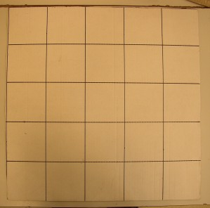
- Des marrons apportés bien souvent par les enfants
- Un palet (ou tout autre objet pour se déplacer sur le plateau).
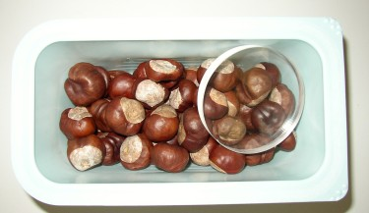

- Des barquettes pour stocker ses marrons
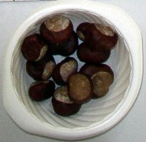
Déroulement :
2 joueurs sont placés à 90° autour du quadrillage. Ils disposent sur les cases 1, 2 ou 3 marrons en laissant des cases vides (dans le premier temps, les marrons sont disposés par l’enseignant).

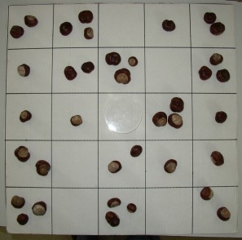

Exemple de plateau de départ. La case centrale est occupée par le palet ; les marrons ont été répartis sur le plateau.

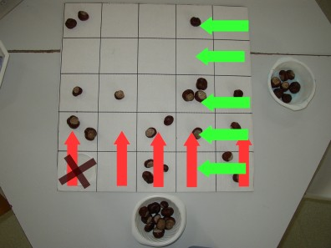
Jeu arrêté. Les flèches indiquent les directions de déplacement pour chaque joueur. Le palet est marqué par une croix.
Le jeu s’arrête lorsqu’il n’y a plus de déplacement possible.
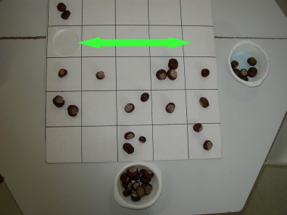
Il n’y a plus de déplacement possible pour le joueur vert : le jeu s’arrête.
Les quantités sont dénombrées par chaque joueur. Il y a là plusieurs possibilités :
1. Dénombrer avec l’aide d’une bande casée et chiffrée
2. Dénombrer marron par marron sans support
3. Passer par le dessin
4. Ecrire la quantité
Variables :
Jeu par équipe : 3 enfants par équipe. Une partie a lieu chaque jour du lundi au jeudi. La trace des résultats est gardée sous différentes formes selon les capacités des enfants ( photo, dessin, écriture chiffrée). Le vendredi, il est proposé aux équipes de compter combien ils ont obtenu de marrons en tout.
L’observation des procédures est ici ce qui est recherché plus qu’un résultat correct.
Procédures déjà observées :
1. Marron par marron : fastidieux, les enfants abandonnent.
2. En groupant (des paquets) : la quantité de marrons par groupement est aléatoire.
3. Par groupement de 5 ou 10 : en lien avec les affichages inducteurs de la classe (tableau d’appel, cartes numériques…)

